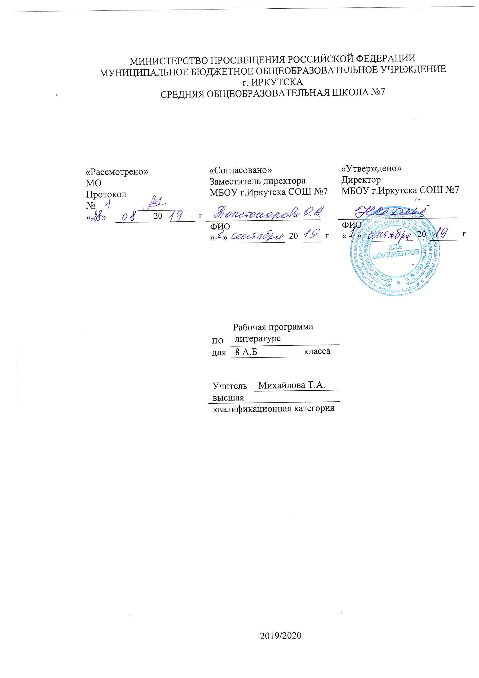Рабочая программа по литературе составлена на основе следующих нормативно- правовых документов:
для классов, работающих по ФГОС:
- Федеральный государственный стандарт основного общего образования, утвержден приказом Министерства образования и науки Российской Федерации от 17мая 2012 г. № 413Закон Российской Федерации «Об образовании» (статья 7).
- Учебный план МБОУ г.Иркутска СОШ № 7 на 2019/2020 учебный год.
- Примерная программа (основного общего образования, среднего (полного) общего образования) по литературе.

Планируемые образовательные результаты изучения содержания курса.

Личностные:
- воспитание российской гражданской идентичности: патриотизма, любви и уважения к Отечеству, чувства гордости за свою Родину, прошлое и настоящее многонационального народа России; осознание своей этнической принадлежности, знание истории, языка, культуры своего народа, своего края, основ культурного наследия народов России и человечества; усвоение гуманистических, демократических и традиционных ценностей многонационального российского общества; воспитание чувства ответственности и долга перед Родиной;
- формирование ответственного отношения к учению, готовности и способности обучающихся к саморазвитию и самообразованию на основе мотивации к обучению и познанию, осознанному выбору и построению дальнейшей индивидуальной траектории образования на базе ориентирования в мире профессий и профессиональных предпочтений, с учетом устойчивых познавательных интересов;
- формирование целостного мировоззрения, соответствующего современному уровню развития науки и общественной практики, учитывающего социальное, культурное, языковое, духовное многообразие современного мира;
- формирование осознанного, уважительного и доброжелательного отношения к другому человеку, его мнению, мировоззрению, культуре, языку, вере, гражданской позиции, к истории, культуре, религии, традициям, языкам, ценностям народов России и народов мира; готовности и способности вести диалог с другими людьми и достигать в нем взаимопонимания;

- освоение социальных норм, правил поведения, ролей и форм социальной жизни в группах и сообществах, включая взрослые и социальные сообщества; участие в школьном самоуправлении и общественной жизни в пределах возрастных компетенций с учетом региональных, этнокультурных, социальных и экономических особенностей;
- развитие морального сознания и компетентности в решении моральных проблем на основе личностного выбора, формирование нравственных чувств и нравственного поведения, осознанного и ответственного отношения к собственным поступкам;
- формирование коммуникативной компетентности в общении и сотрудничестве со сверстниками, старшими и младшими в процессе образовательной, общественно полезной, учебно-исследовательской, творческой и других видах деятельности;
- формирование экологической культуры на основе признания ценности жизни во всех ее проявлениях и необходимости ответственного, бережного отношения к окружающей среде;
- осознание значения семьи в жизни человека и общества, принятие ценностей семейной жизни уважительное и заботливое отношение к членам своей семьи;
- развитие эстетического сознания через освоение художественного наследия народов России и мира, творческой деятельности эстетического характера.

Метапредметные:
- умение самостоятельно определять цели своего обучения, ставить и формулировать для себя новые задачи в учебе и познавательной деятельности;
- умение самостоятельно планировать пути достижения целей, в том числе альтернативные, осознанно выбирать наиболее эффективные способы решения учебных и познавательных задач;
- умение соотносить свои действия с планируемыми результатами, осуществлять контроль своей деятельности в процессе достижения результата, определять способы действий в рамках предложенных условий и требований, корректировать свои действия в соответствии с изменяющейся ситуацией;
- умение оценивать правильность выполнения учебной задачи, собственные возможности ее решения;
- владение основами самоконтроля, самооценки, принятия решений и осуществления осознанного выбора в учебной и познавательной деятельности;
- умение определять понятия, создавать обобщения.устанавливать аналогии, классифицировать, самостоятельно выбирать основания и критерии для классификации, устанавливать причинно-следственные связи, строить логическое рассуждение, умозаключение (индуктивное, дедуктивное и по аналогии) и делать выводы;
- умение создавать, применять и преобразовывать знаки и символы, модели и схемы для решения учебных и познавательных задач;
- смысловое чтение; умение организовывать учебное сотрудничество и совместную деятельность с учителем и сверстниками; работать индивидуально и в группе: находить общее решение и разрешать конфликты на основе согласования позиций и учета интересов; формулировать, аргументировать и отстаивать свое мнение;
- умение осознанно использовать речевые средства в соответствии с задачей коммуникации, для выражения своих чувств, мыслей и потребностей, планирования и регуляции своей деятельности; владение устной и письменной речью, монологической контекстной речью;
- формирование и развитие компетентности в области использования информационно-коммуникационных технологий.

Предметные:
- понимание ключевых проблем изученных произведений русского фольклора и фольклора других народов, древнерусской литературы, литературы XVIII в., русских писателей XIX-XXвв., литературы народов России и зарубежной литературы;
- понимание связи литературных произведений с эпохой их написания, выявление заложенных в них вневременных, непреходящих нравственных ценностей и их современного звучания;
- умение анализировать литературное произведение: определять его принадлежность к одному из литературных родов и жанров; понимать и формулировать тему, идею, нравственный пафос литературного произведения; характеризовать его героев, сопоставлять героев одного или нескольких произведений;
- определение в произведении элементов сюжета, композиции, изобразительно-выразительных средств языка, понимание их роли в раскрытии идейно-художественного содержания произведения (элементы филологического анализа); владение элементарной литературоведческой терминологией при анализе литературного произведения;
- приобщение к духовно-нравственным ценностям русской литературы и культуры, сопоставление их с духовно-нравственными ценностями других народов;
- формулирование собственного отношения к произведениям литературы, их оценка;
- собственная интерпретации (в отдельных случаях) изученных литературных произведений;
- понимание авторской позиции и свое отношение к ней;
- восприятие на слух литературных произведений разных жанров, осмысленное чтение и адекватное восприятие;
- умение пересказывать прозаические произведения или их отрывки с использованием образных средств русского языка и цитат из текста, отвечать на вопросы по прослушанному или прочитанному тексту, создавать устные монологические высказывания разного типа, вести диалог;
- написание изложений и сочинений на темы, связанные с тематикой, проблематикой изученных произведений; классные и домашние творческие работы; рефераты на литературные и общекультурные темы;
- понимание образной природы литературы как явления словесного искусства; эстетическое восприятие произведений литературы; формирование эстетического вкуса;
- понимание русского слова в его эстетической функции, роли изобразительно-выразительных языковых средств в создании художественных образов литературных произведений.

Содержание курса.

УЧЕБНО–ТЕМАТИЧЕСКИЙ ПЛАН:
№ п/п | Раздел (тема) | Количество часов | Формы контроля
1 | ВВЕДЕНИЕ | 1
2 | УСТНОЕ НАРОДНОЕ ТВОРЧЕСТВО | 2 | Выразительное чтение
3 | ИЗ ДРЕВНЕРУССКОЙ ЛИТЕРАТУРЫ | 2 | Выразительное чтение
4 | ИЗ РУССКОЙ ЛИТЕРАТУРЫ XVIII ВЕКА | 2 | Выразительное чтение  К.р. - 1
5 | ИЗ РУССКОЙ ЛИТЕРАТУРЫ XIX ВЕКА | 35 | Выразительное чтение  Р.р – 2  К.р. 3
6 | ИЗ РУССКОЙ ЛИТЕРАТУРЫ XX ВЕКА | 19 | Выразительное чтение  К.р. – 3
7 | ИЗ ЗАРУБЕЖНОЙ ЛИТЕРАТУРЫ | 5 | Выразительное чтение
8 | ИТОГОВЫЙ КОНТРОЛЬ | 2 | Выразительное чтение  Контрольный тест

Общее количество часов - 68, н/часов - 2.

